Муниципальное бюджетное дошкольное образовательное учреждение

«Детский сад комбинированного вида «Ягодка»

с. Александровское».

Утверждаю:
заведующий МБДОУ д/с «Ягодка»
_________________А.М.Жданова
«___» ___________2018г

Конспект занятия непосредственно образовательной деятельности

в подготовительной к школе группе

«Я твой друг и ты мой друг»

Подготовила:
педагог-психолог

Назарова Оксана Геннадьевна

с. Александровское 2018г.
Цель: развитие социальной компетентности, понимания силы добра в отношениях с людьми, учить дошкольников ценить хорошие поступки, хорошие отношения.

Задачи:
- развивать умение адекватно выражать свои эмоции;
- формировать адекватную самооценку;
- повышать уверенность в себе;
- развивать творческое мышление, воображение, речь.

Ритуал начала занятия
«Доброе утро»
Дети стоят в кругу, передают по кругу «сердечко» и произносят слова приветствия:
-Доброе утро, (имя)! (Улыбнуться и кивнуть головой).
-Доброе утро, Оксана Геннадьевна!
-Доброе утро всем нам! (Все разводят руки в стороны, затем опускают).

Педагог-психолог: Сегодня у нас необычное занятие и тему нашего занятия вы сейчас определите сами, прослушав стихотворение.
Слово это серьёзное, важное.
То, что значит оно,
Очень нужно для каждого.
В нём забота и ласка,
Тепло и любовь.
В нём стремленье
На помощь прийти вновь и вновь.
Это качество
В сердце у многих живёт
И о боли других
Позабыть не даёт.
И оно поважнее,
Чем лица красота.
Догадались, что это?
Сердец ДОБРОТА.
Педагог-психолог: Правильно Доброта… что означает это слово? (Отзывчивость, душевное расположение к людям. Стремление делать добро другим.)
Какого человека можно назвать добрым? (Тот, кто любит людей, готов прийти на помощь в трудную минуту).
Игра с мячом «Скажи наоборот»
Детям необходимо к предложенным словам подобрать подходящие по смыслу антонимы, заменив плохие слова на хорошие добрые.
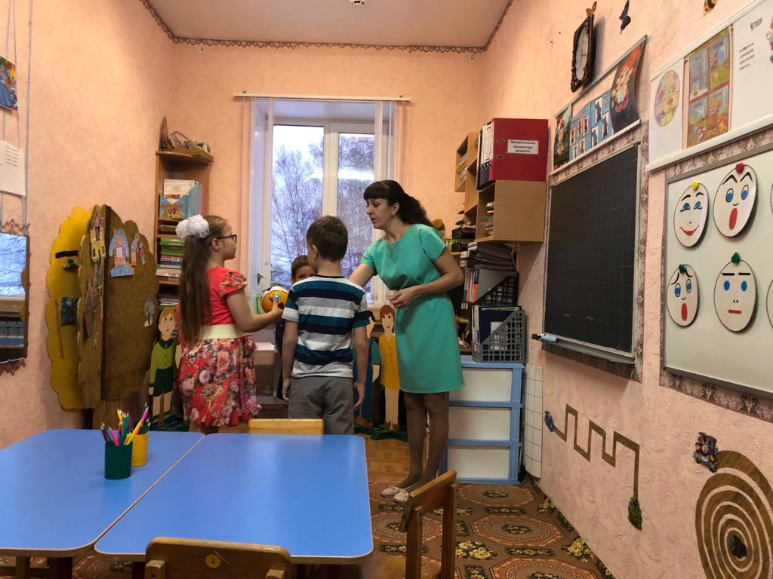
Педагог-психолог: Сейчас я вам буду бросать мяч называя какое-нибудь слово, а вы должны будите подобрать слово с противоположным значением и бросить мяч обратно.
Грустный- весёлый
Плохой-хороший
Злой-добрый
Жадный-щедрый
Грубый-ласковый
Крикливый-молчаливый
Крикливый-молчаливый
Обидеть-защитить
Поругать-похвалить
Сломать-починить
Трусливый-храбрый
Педагог-психолог: Молодцы! Ребята, присаживайтесь за столы, я хочу вам рассказать одну историю вот об этом котёнке (показ игрушечного котёнка). А называется рассказ: «Как потерялся котёнок».
«Как потерялся котёнок».
Пошёл Вася с котёнком гулять. Котёнок был маленький и глупый. Он увидел бабочку, побежал за ней, отстал от Васи и теперь не знал, куда идти. Стало котёнку страшно одному. Он сжался в комочек и жалобно мяукал. Мимо шла девочка Аня. Увидела она котёнка и спрашивает: «Что с тобой случилось?» А котёнок ей отвечает: «Я … я потерялся! Помоги мне найти мой дом и Васю». Девочка приласкала котёнка и проводила его домой.
Педагог-психолог: Ребята, скажите, как поступила девочка?
Дети: Хорошо.
Педагог-психолог: А как бы поступили вы, ребята?
Дети: Мы бы помогли котенку.
Педагог-психолог: Скажите, какая девочка?
Дети: Добрая, добродушная, заботливая.

Работа с пиктограммой «доброта, добродушие»
Педагог-психолог: Найдите пиктограмму, добродушного человека. Как вы определили, что это именно он?
Дети: Он улыбается, у него добрые глаза, добрый взгляд, уголки губ подняты вверх.
Педагог-психолог: Правильно, он показывает всем свое расположение и добрые намерения. Давайте попробуем изобразить лицо добродушного человека. (Дети изображают добродушного человека.)
Педагог-психолог: Ребята, а по каким признакам можно узнать, что человек грустит?
Дети: У него наклонена вниз голова, унылый взгляд, брови и уголки рта опущены и т. д.
Педагог-психолог: Найдите пиктограмму, грустного человека. Изобразите мне грустного человека. (Дети изображают). Молодцы, ребята давайте разомнем наши пальчики, чтобы приступить к следующему заданию.
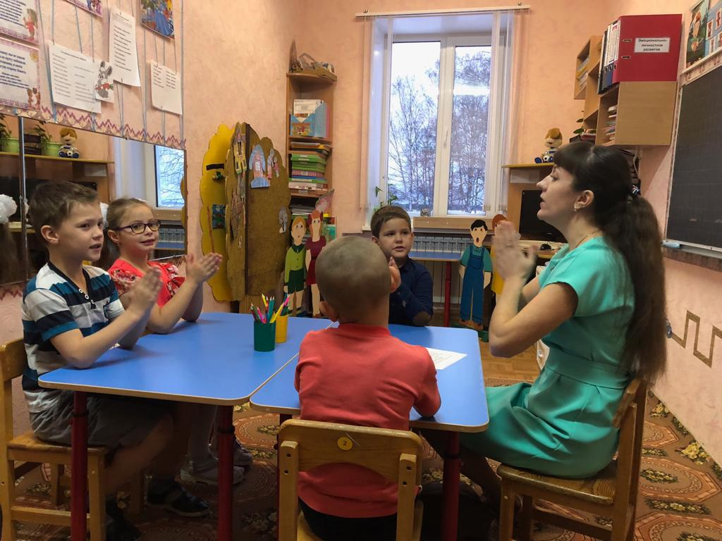
Пальчиковая гимнастика «Доброта»

Если пальчики грустят –
Доброты они хотят. пальцы плотно прижимаем к ладони
Если пальчики заплачут –
Их обидел кто-то значит. трясем кистями
Наши пальцы пожалеем –
Добротой своей согреем. потираем ладоши
К себе ладошки мы прижмем,
Гладить ласково начнем. гладим ладонь другой ладонью
Пусть обнимутся ладошки, скрестить пальцы, ладони прижать
Поиграют пусть немножко. пальцы двух рук быстро легко стучат

- Раскрась красным карандашом рот самой веселой девочки.
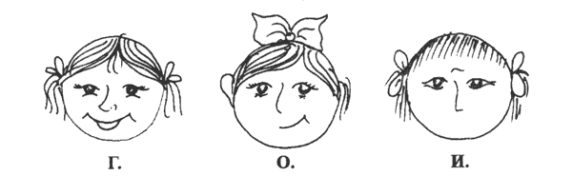

Кто из девочек самый грустный?

- Рассмотри лица. Подумай, какое лицо должно быть в пустой клетке. Нарисуй.

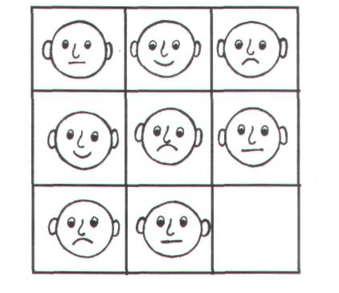

- Закрась ту дорогу, по которой надо идти Диме, чтобы встретиться с другом.

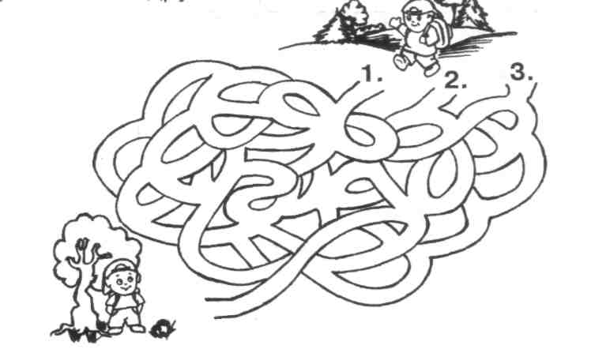

Игра «Сказочный герой»

Педагог-психолог: Ребята, вы все любите сказки? Одной из главных тем русских народных сказок -тема добра и зла. В сказках, как и в жизни все герои очень разные. Встречаются добрые и злые герои. Вот и мы сейчас с вами поиграем в игру.
Цель: Закрепить знания детей о понятиях «добро» и «зло»
Техника проведения: детям показывается картинка с изображением сказочного героя, они должны определить добрый он или злой. Если добрый, то прохлопать в ладоши, если злой, то топать ногами.
Инструкция: Сейчас я вам буду показывать сказочного героя, а вы должны будите отвечать какой он, если добрый-то хлопаете в ладоши, если злой- то топаете ногами.
Иван-Царевич
Дюймовочка
Карабас-Барабас
Красная шапочка
Золушка
Баба-Яга
Кощей Бессмертный
Айболит
Мальвина
Соловей разбойник
Василиса Премудрая
Змей Горыныч
Баба Яга
Педагог-психолог: Молодцы! Справились с заданием. Я приготовила для вас следующее задание. Посмотрите внимательно на картинки и скажите, чем они отличаются?
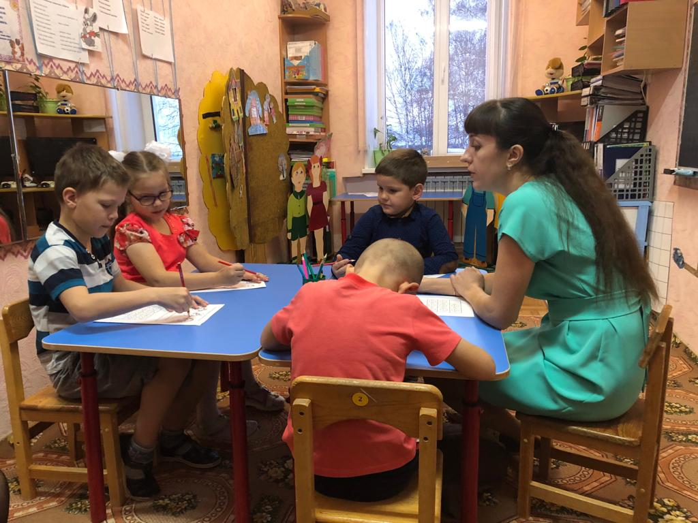
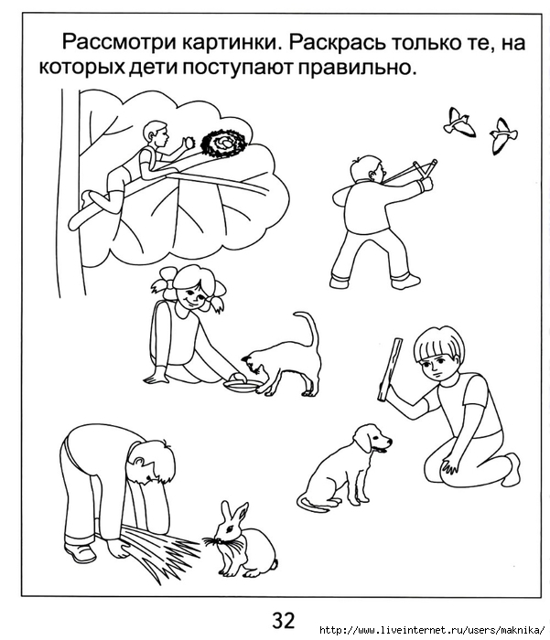

Педагог-психолог: Молодцы! Справились с заданием. Ну, а теперь давайте с вами немного отдохнём и сделаем зарядку для наших глаз

Физкультминутка для глаз.
Цель: профилактика нарушений зрения
Техника проведения: психолог читает текст, согласно которому дети должны выполнять действия глазами, не шевелить при этом головой.
Глазки вправо, глазки влево,
И по кругу проведем.
Быстро – быстро поморгаем
И немножечко потрем.
Посмотри на кончик носа
И в «межбровье» посмотри.
Глазки закрываем,
Медленно вдыхаем.
А на выдохе опять
Глазки заставляй моргать.

Педагог-психолог: Отдохнули…. Открывайте глазки…. Ой, смотрите, здесь появился какой-то сундучок, давайте посмотрим, что же в нем? А, в нем сердечки. Ребята, вы были очень добрые, отзывчивые, внимательные. И за это я каждому подарю сердечки с пожеланиями.
Психолог читает пожелания и раздает детям сердечки.
Желаю вам:
- Добра и улыбок!
- Радости и удач!
- Веселья и успехов!
- Верных друзей!
- Хорошего настроения!
Наше занятие подходит к концу. Мы отлично провели время: выполнили все задания. Надеюсь, что вам было интересно.

Ритуал прощания
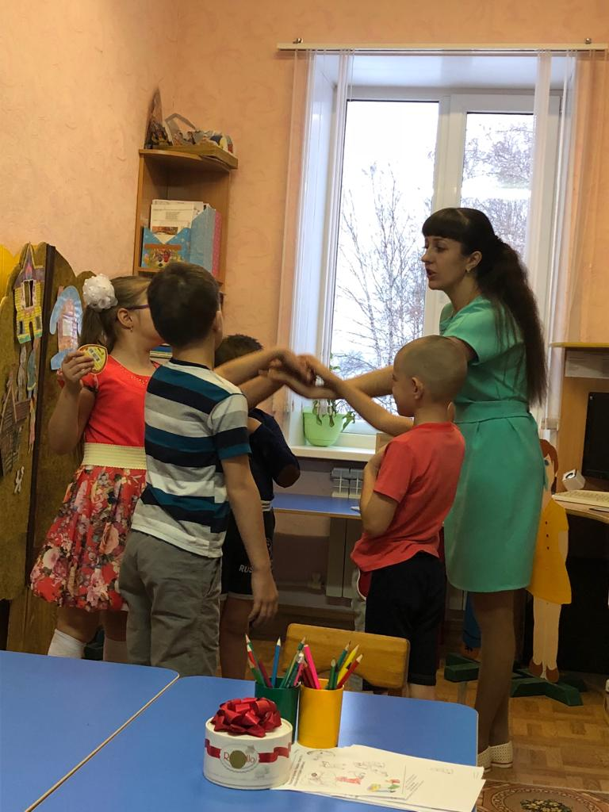
«Встретимся опять»
Все дети дружно встают в круг, протягивают вперед левую руку «от сердца, от души» (получается пирамида из ладошек) и говорят традиционные слова:
«Раз, два, три, четыре, пять – скоро встретимся опять!»
Педагог-психолог: До свидания! До новых встреч!

